L’aménagement du territoire

# L’espace vécu

Quels sont les endroits que tu fréquentes et quand : à quelles occasions ?

*Exemple : l’école en semaine*

Réalise un schéma mettant en évidence les trajets que tu fais tous les jours de la semaine et les moyens de transports que tu utilises.

*bus*

*bus*

Exemple :

maison

école

maison

Quels sont les problèmes que tu rencontres dans les différents lieux et moyens de transports que tu fréquentes ? Quelles améliorations pourraient être faites ?

# Définition

*Aménagement du territoire : action volontaire d’une collectivité sur son territoire, soit pour corriger les dysfonctionnements, soit pour améliorer le fonctionnement, soit pour le protéger.* (Brunet R. et al 2009)

Dans cette définition, il faut retenir le caractère **contraignant**. Si l’aménagement amène à un résultat qui serait également obtenu sans décision collective, alors il s’agit du développement « spontané » du territoire.

L’aménagement du territoire peut-être réalisé à plusieurs échelles : locale (ex: plan communal de mobilité), régionale (ex: SDER, SDT et Plan de secteur.), nationale et supranationale (exemple au niveau supranational : la nouvelle route de la soie).

L’aménagement porte sur les grandes **composantes du territoire** : **les réseaux de communication, l’urbanisation, la création de zones économiques (industries, entreprises de services et commerces)**.

## 2.1. les acteurs du territoire

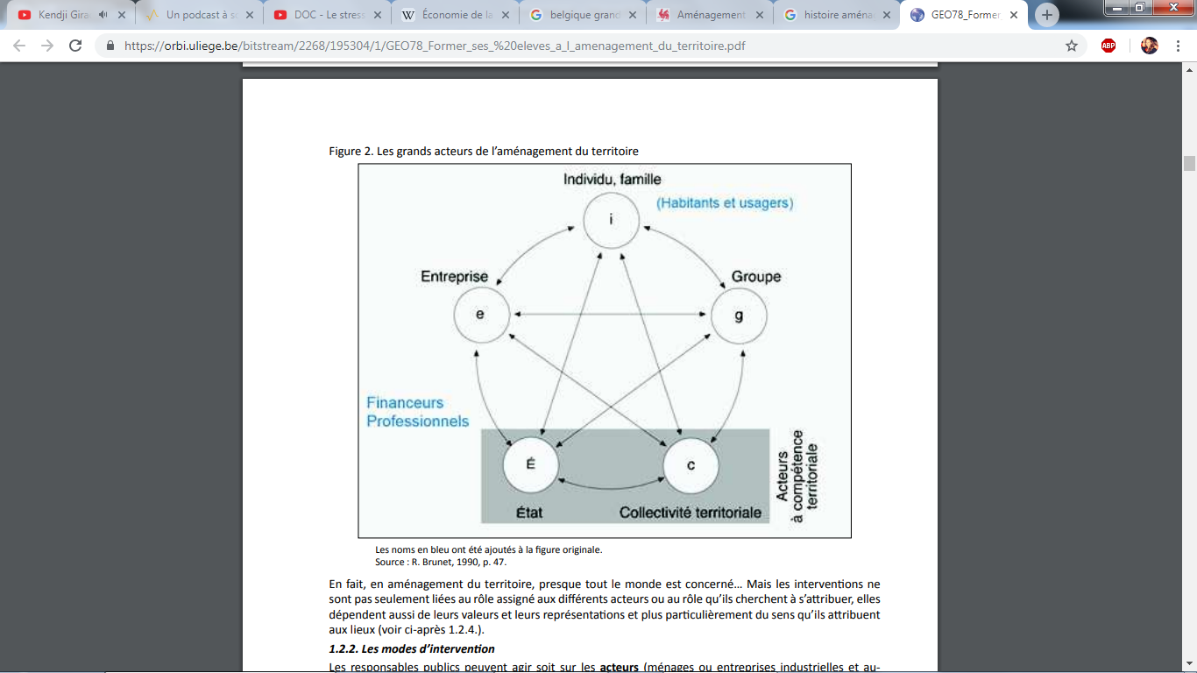

Exemples d’actions pouvant être menées par les différents acteurs

|  |  |  |
| --- | --- | --- |
| **Acteurs** | **Exemples** | **Actions sur le territoire** |
| Individu, famille |  |  |
| Entreprise |  |  |
| Groupe |  |  |
| Etat-collectivité |  |  |

## 2.2. Les échelles de décision

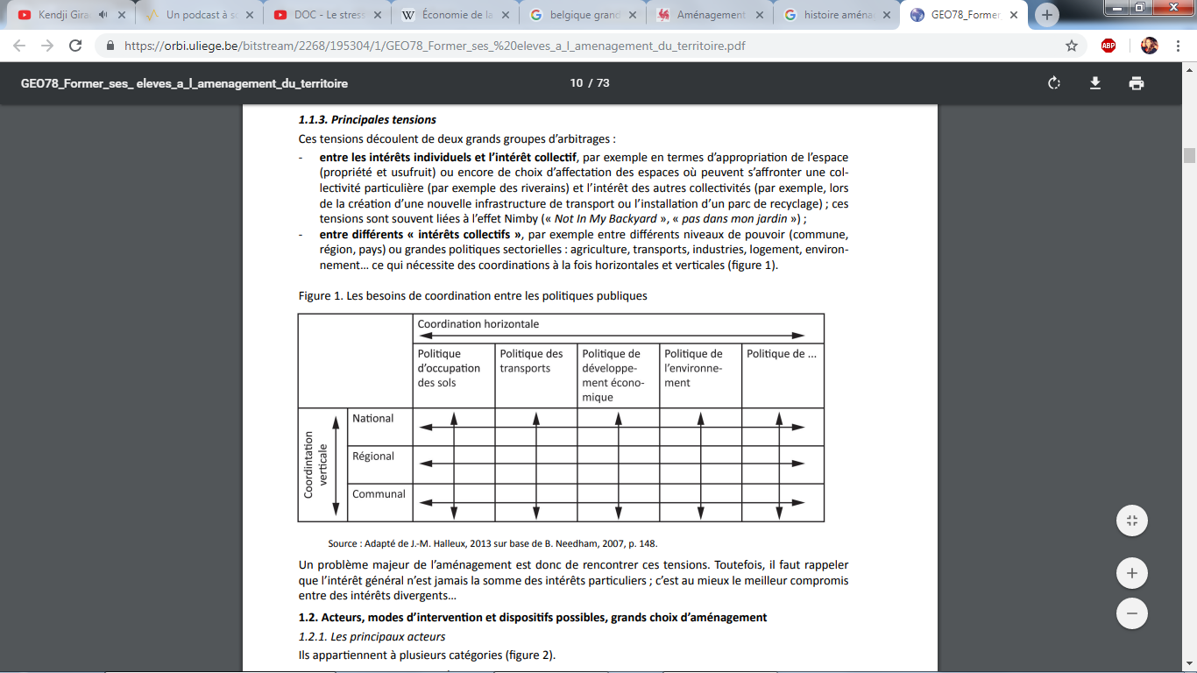

Source : Mérenne B., Barthélemi A. et Al (2015) Former ses élèves à l’aménagement du territoire, FEGEPRO, N°78, Pp1-13

Exemples de projets pour les différents niveaux de pouvoir et les différentes composantes

|  |  |  |  |  |
| --- | --- | --- | --- | --- |
|  | Occupation du sol | Transports | Développement économique | Environnement |
| National |  |  |  |  |
| Régional |  |  |  |  |
| Communal |  |  |  |  |

# Perspective historique

Avant la deuxième guerre mondiale, le développement économique prime et l’urbanisation n’est contrainte à aucune règlementation. Les usines construites au 19ème siècle aux abords des villes historiques ont entrainé l’expansion de l’urbanisation. Le développement du réseau du chemin de fer entraine également une urbanisation en cordon de part et d’autre de celui-ci et la création de nouvelles villes autour des gares (nouveaux nœuds de communication).

Par ailleurs, les régions isolées car non raccordées au chemin de fer et n’ayant pas connu de développement industriel se dépeuplent progressivement.

Urbanisation jusqu’au 18ème S

Urbanisation entre le 19ème S et le début du 20ème S

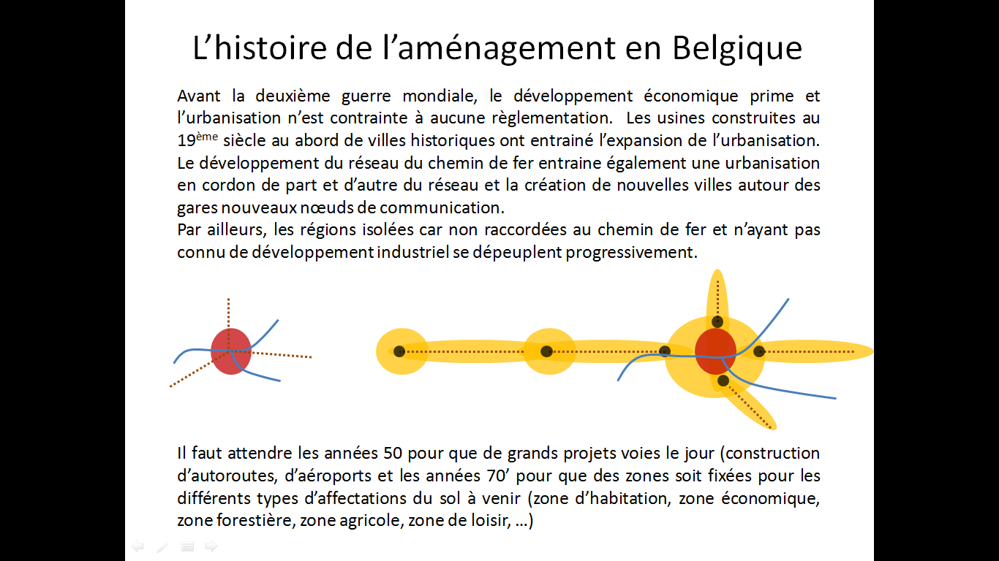

Gares



Fleuves



Centre historique



Légende :



Chemin de fer



Nouvelles zones urbanisées



Il faut attendre les années 50 pour que de grands projets voient le jour (construction d’autoroutes, d’aéroports) et les années 70’ pour que des zones soient fixées pour les différents types d’affectations du sol à venir (zone d’habitation, zone économique, zone forestière, zone agricole, zone de loisir, …).

# Les outils actuels

« En Wallonie, l’aménagement du territoire et l’urbanisme relèvent du Département de l’Aménagement du Territoire et de l’Urbanisme. Sa mission : intégrer les besoins de la collectivité en matière de **sauvegarde, de développement et de rénovation** du territoire wallon dans une perspective de développement durable et équilibré.

A cette fin, il est doté d’outils d’orientation comme le SDER (Schéma de développement de l’espace régional) qui exprime les options d’aménagement pour **l’ensemble du territoire wallon** qui sont ensuite traduites au niveau communal. Il est aussi chargé de mettre en œuvre les **plans de secteur, la gestion du paysage ou encore le réaménagement de sites**, la **rénovation et la revitalisation urbaines ou la valorisation des terrils**.

Des plans et des règlements permettent de gérer les enjeux liés à **l'occupation du sol par** des personnes ou des groupes représentant des intérêts particuliers, tout en préservant **l'intérêt général**, et organiser la création des infrastructures collectives (routes, aéroports, télécommunications, pylônes, éoliennes, etc.). Grâce à différentes structures, la participation citoyenne est favorisée dans une matière qui touche directement la population wallonne. »

*Source: Portail de la Wallonie, aménagement du territoire et Urbanisme, page d’accueil.*

*Disponible sur : http://www.wallonie.be/fr/competences/amenagement-du-territoire-et-urbanisme*

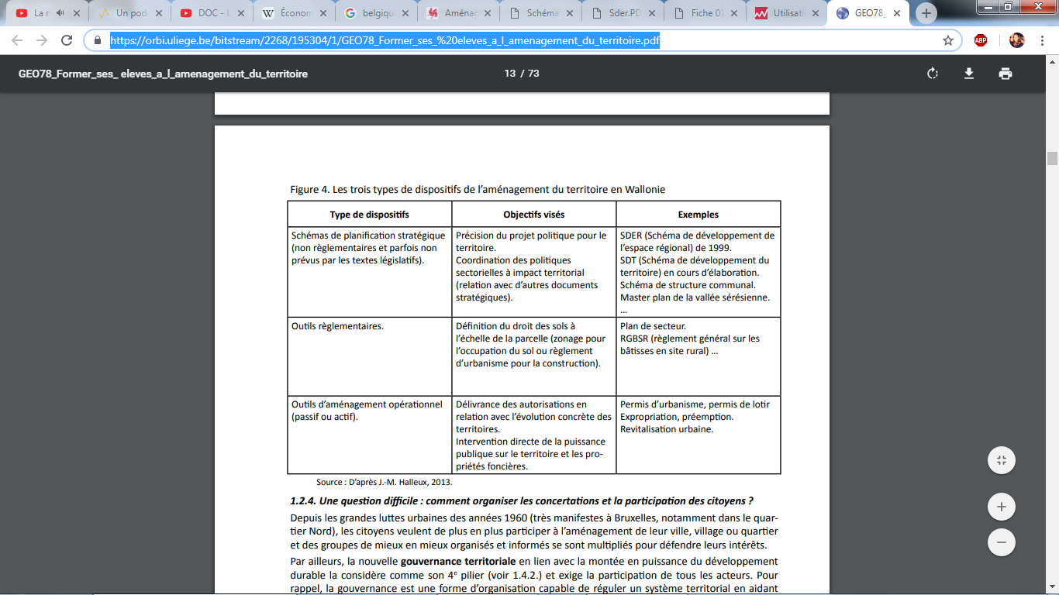

Source : Mérenne B., Barthélemi A. et Al (2015) Former ses élèves à l’aménagement du territoire, FEGEPRO, N°78, Pp1-13

**Nom : Prénom : Date : / / Classe :**

Evaluation formative : réponds aux questions suivantes  **/!\ avec tes mots, copier/coller non côté /!\**

1) Qu’est-ce que l’aménagement du territoire ? **/4**

2) Combien y a-t-il d’acteurs du territoire, **cite-les** ? **/6**

2) Quels étaient les deux moteurs de l’urbanisation du territoire au 19èmeS ?  **/2**

3) Cite un exemple d’outils d’aménagement du territoire opérationnel.  **/1**

4) Cite un exemple d’outils d’aménagement du territoire réglementaire.  **/1**

5) Quels sont les objectifs poursuivis par la Région wallonne en termes d’aménagement du territoire ? **/3**

6) Cite 3 types de composantes du territoire sur lesquels l’aménagement du territoire peut agir **/3**